Obec Vojkovice
na základě usnesení zastupitelstva obce č.196 za dne 24.2.2021 a v souladu s § 5 odst. 1 písm. a) zákona č.117/2001 Sb., o veřejných sbírkách a o změn některých zákonů

oznamuje konání

VEŘEJNÉ SBÍRKY

„OBNOVA DOMU VOJKOVICE ČÁST JAKUBOV 116 PO POŽÁRU“

transparentní účet
pro shromažďování příspěvků
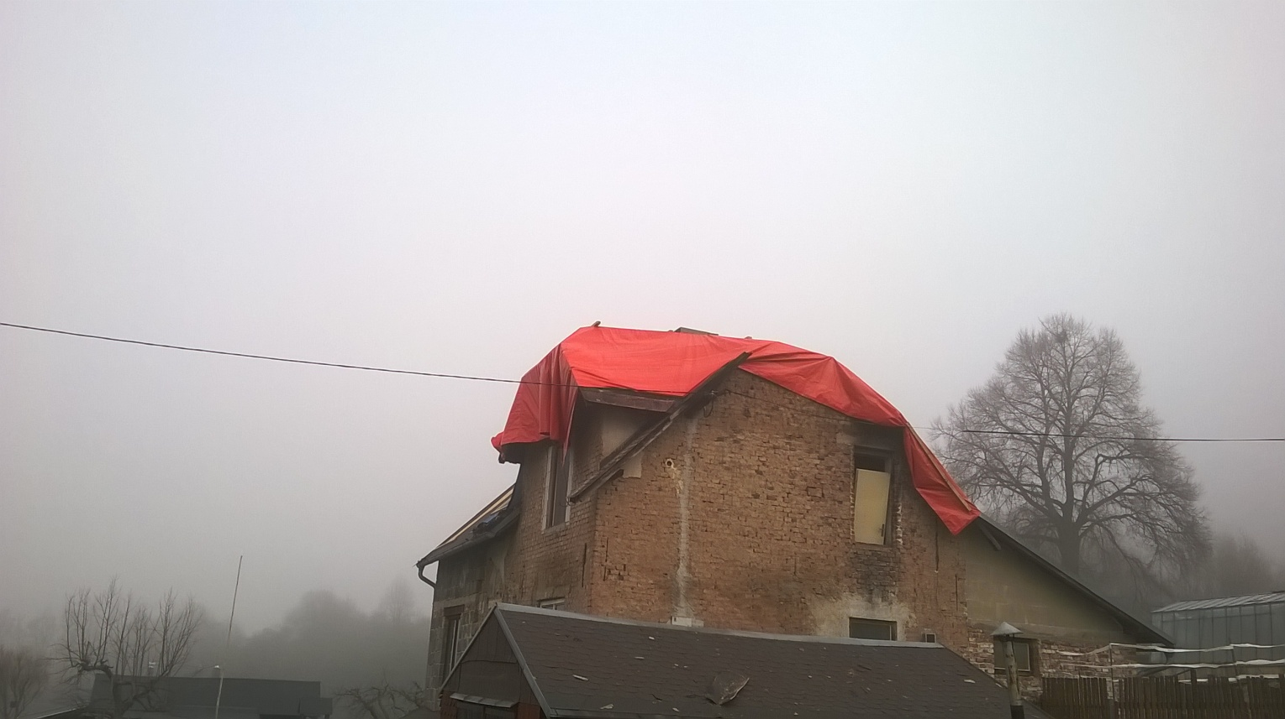
č.ú.123-3521010267/0100

Konání sbírky od 1.3.2021 na dobu neurčitou

